5. งานอำนวยการ

เมื่อวันที่ 22 ธ.ค. 2566 เวลา 19.00 น. พ.ต.อ.ไพฑูรย์ ศรีวิลัย ผกก.สภ.สังขละบุรี มอบหมายให้ ร.ต.อ.ปริญญา ทับทิมหอม รอง สวป.สภ.สังขละบุรี พร้อมด้วยข้าราชการตำรวจ สภ.สังขละบุรี ร่วมเป็นเจ้าภาพสวดอภิธรรมศพมารดา ด.ต.ประดิษฐ์ เชาวิชา ข้าราชการตำรวจ สภ.สังขละบุรี และได้มอบเงินสวัสดิการ ตามโครงการช่วยเหลือครอบครัวข้าราชการตำรวจที่เสียชีวิต ด้วย
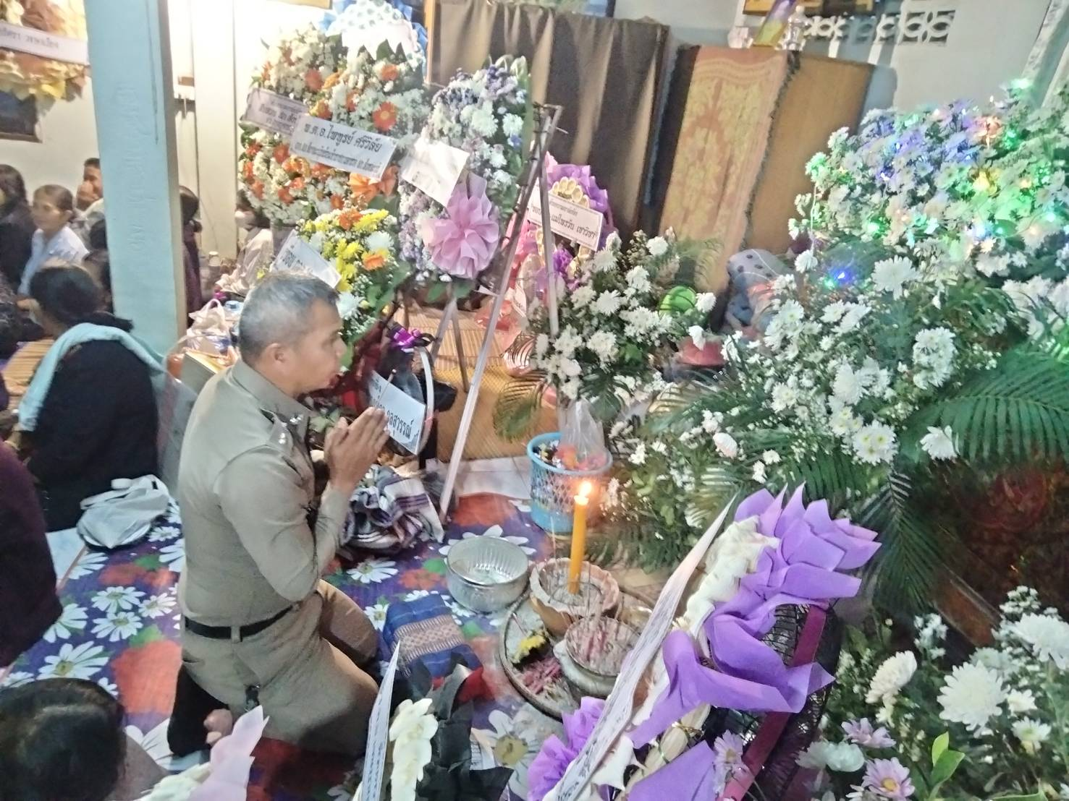

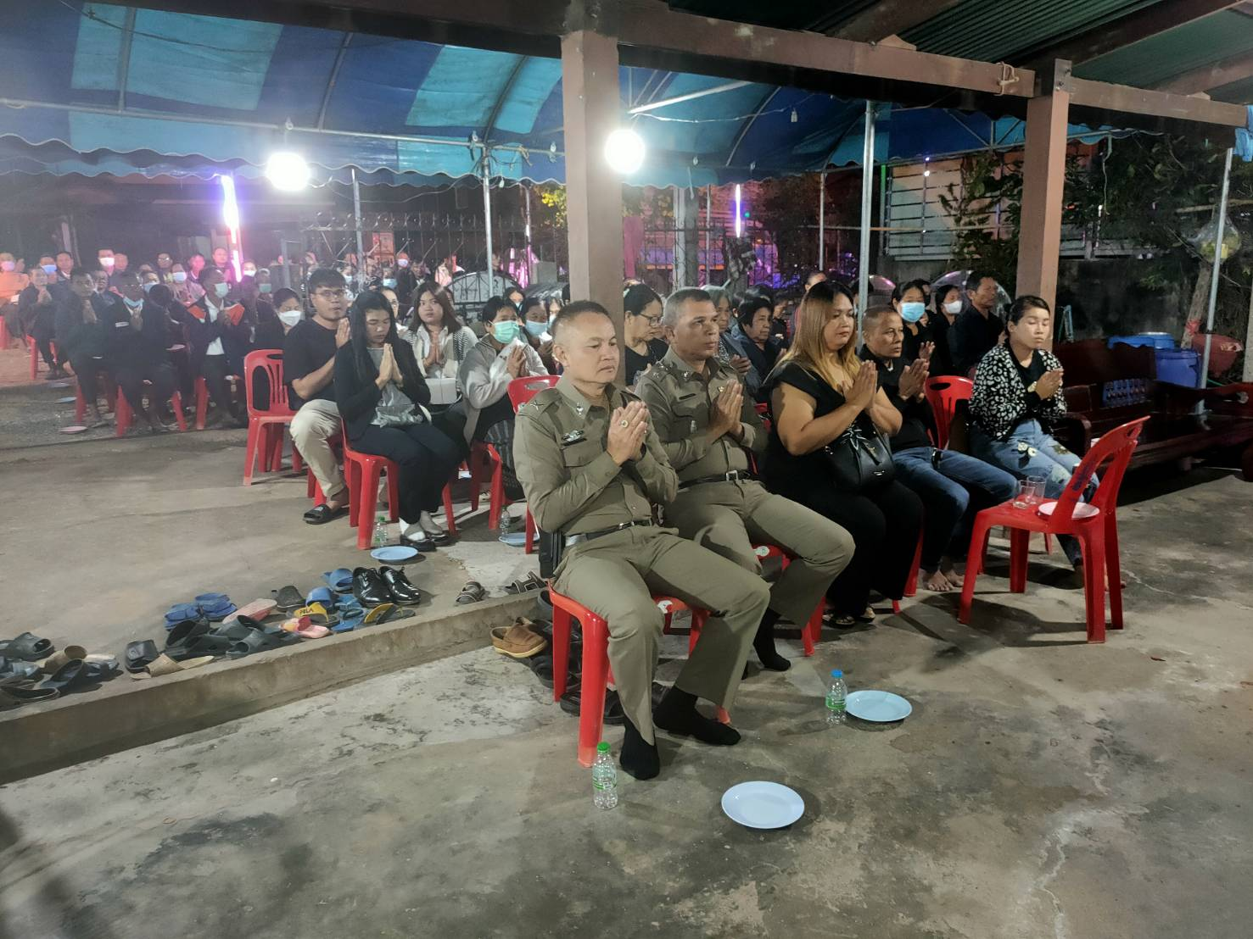

เมื่อวันที่ 26 ธ.ค.2566 เวลา 09.00 น. พ.ต.อ.ไพฑูรย์ ศรีวิลัย ผกก.สภ.สังขละบุรี มอบหมายให้ พ.ต.ท.ประหยัด ราษี สวป.สภ.สังขละบุรี พร้อมด้วยหัวหน้าส่วนราชการ ร่วมประชุมหมู่บ้าน ม.6 บ้านห้วยมาลัย ต.หนองลู ณ ศาลาประชาคมบ้านห้วยมาลัย
